小孩拖拖拉拉愛敷衍？培養孩子好的學習習慣五大原則
天才領袖團隊
你認為何時要開始培養孩子的學習習慣呢？小學？國高中？答案是幼兒園時期。好的學習習慣能提升孩子學習效率，而高效學習和計畫、覺察與控制能力息息相關，也就是「後設認知(Metacognition)」的能力。

什麼是後設認知呢？
簡單而言就是一種自我覺察，能知道要「如何去看待及思考我們自身的想法」的能力，目前有許多研究顯示，後設認知與閱讀、寫作、數理、及各方面的學習息息相關。看似高深的「後設認知」能力，其實早在3~5歲時就已經明確發展。
甚至近年的研究顯示，1歲多的孩子，就具有後設認知的能力，因為從他們的行為可以得知，他們清楚知道「自己知道」。因此，我們應該盡早在幼兒園時期，就開始培養孩子的學習習慣，才能促進孩子的後設認知發展，有利於孩子未來的學習表現。

家長最常抱怨孩子的壞學習習慣有哪些？
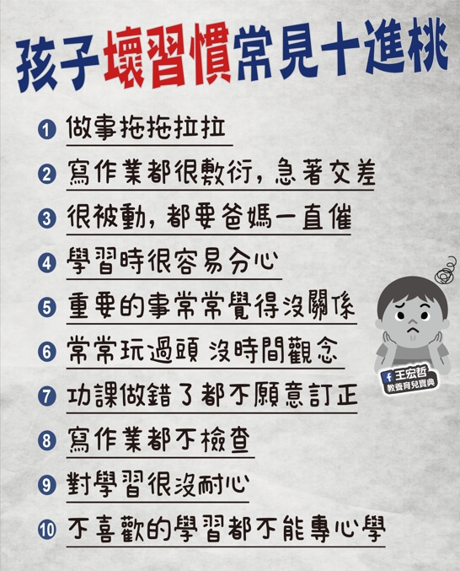
希望孩子養成好習慣，可以從幾個面向來思考：

1.當孩子已經有部分好習慣：
那麼大人就需要協助孩子讓好行為重複發生，讓好習慣更穩固，甚至是讓幾個好習慣串聯在一起，就能更節省孩子注意力的資源。例如孩子會先寫完作業再玩，可以請孩子再加上寫完後順手放到媽媽桌上。生活中有許多事情都可以藉由這樣串聯的方式，例如喝完的杯子拿到廚房，順手洗起來，讓好習慣更自動化地保持下去。

2.當孩子已有壞習慣：
習慣可以想像成是一連串神經迴路工作出來的結果，只是當此結果不是我們喜歡的，就會成為壞習慣，而往往自己都不易察覺身上有這些壞習慣。例如每次出門都搞到快遲到(拖拖拉拉)，但自己可能還是不知道為何會這樣。
因此要打破壞習慣，首先要有自覺，而且必須消耗掉相當多的注意力和心力。例如要先覺察自己在出門時間快來不及時，居然還打開電視來看；而覺察到後，就要耗費意志力來管控自己的行為，隨時留意自己是否在浪費時間，進而改正拖拉的習慣。

3.當孩子習慣尚未穩定成熟：
就像神經迴路還沒有確定要走哪一條路徑，這時最好的方法就是多重現該情境、多演練就可能演變成好習慣，例如一開始跟同儕相處，可能會搶玩具、大聲說話、告狀等，但強化溝通技巧後，孩子就能習慣與人相處。

4.當孩子尚未建立此習慣：
這時就需要正確引導，讓一開始就能建立好習慣的神經迴路，而且需要重複演練上百次，也有學者說一個習慣養成需要21天。總之一句話，好習慣養成是不可能一蹴可及的。

如何將孩子的壞學習習慣轉換成好習慣？五大面向總整理
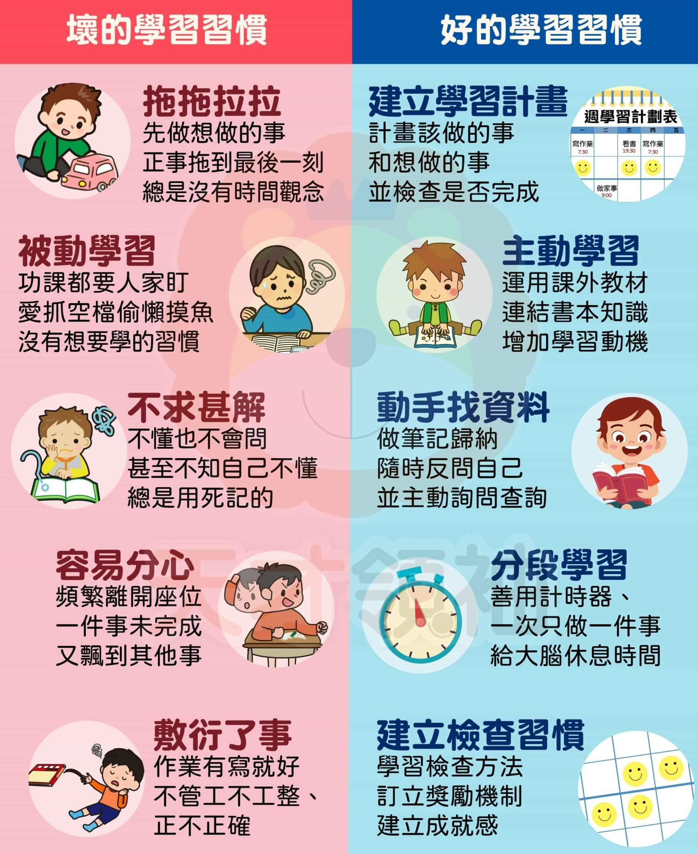
一、壞學習習慣–拖拖拉拉
有些孩子總是先做想做的事，而該做的事總是拖到最後一刻…

● 轉換成好學習習慣–建立學習計畫
從幼兒園開始，就可以教孩子將「想做的事」和「該做的事」分類。大一點的孩子可以將想做和該做的事畫下來或寫下來，並且前方可以有一個檢查欄位，讓孩子完成該事項時即可打勾。這個步驟很重要，不僅讓孩子學習檢查，看到滿滿的勾，也會讓孩子很有成就感。
當孩子具有時間觀念時，就要教孩子把時間放進去，例如幾點要完成哪件事。到了大班，基本的日計畫表應該已沒有問題；而到了小學階段，就可以學習建立週計畫表了。

二、壞學習習慣–被動學習
有些孩子寫作業、念書都要人家提醒，要人家盯，甚至自己有什麼作業都搞不清楚…

● 轉換成好學習習慣—主動學習
從被動到主動，「動機」很重要；要有動機，「有趣」很重要！可以善用課外相關讀物、桌遊，建立孩子的興趣，或配合學校學習的內容，實際到科教館、博物館或戶外去體驗，引導孩子與書本知識做連結，當孩子的小腦袋瓜中越能將學到的各類訊息整合在一起，就會越覺得有趣，增加學習動機。

三、壞學習習慣—不求甚解
很多孩子在學習時，不懂也不問，甚至其實根本也不知道自己不懂，反正答案是什麼就記，老師說什麼就死背，這樣的學習效率自然差。

● 轉換成好學習習慣—動手找資料
這需要先建立自覺，可以從做筆記歸納知識，或將接收到的訊息用自己的話說一遍開始。並同步反問自己理解了嗎？如果不理解，可以怎麼辦？是選擇詢問，還是自己動手查資料？又該怎麼查資料呢？這些問題，大人也要在生活中引導孩子，建立孩子思考的模式與過程。

四、壞學習習慣—容易分心
有的孩子常常剛坐下寫功課沒幾分鐘，就起來走動；明明就在房間念書，客廳家人在講話，還可以插嘴；或是作業寫沒幾個字，想到其他事，就停筆去做其他事…

● 轉換成好學習習慣—分段學習
這需要明確的時間分段，善用計時器，專心學習20~30分鐘(逐漸拉長)，可以休息10分鐘。讓孩子告訴自己，只要專心這段時間後，就可以休息一下，這能讓大腦更有意志力去完成任務。
此外，一次只做一件事，不要想著同時進行很多事。若是怕忘記，可以先記下來，等一下再做。最重要的事，要營造學習環境，固定在書桌念書寫作業；容易分心的孩子，學習時也請家人配合，降低音量或其他干擾源。

五、壞學習習慣—敷衍了事
有些孩子寫作業的態度就是有寫就好，不管工不工整、正不正確，複習也是有看就好，匆匆翻過去，根本不覺得有念進去…

● 轉換成好學習習慣—建立檢查的習慣
學習檢查的方法，跟孩子說清楚規則，例如「手部」就是要勾起來、口不可以變成△…等。當孩子寫完作業，就請孩子根據此原則檢查一遍；同時訂立獎勵機制，如果檢查後沒有錯誤，且真的沒有錯誤，就可以有適當的積點，累積到一定點數可兌換獎品。當孩子發現自己的字跡變工整受到讚賞、正確率提高，也能提升自己的成就感，更有動力想要做好。

大象班素梅老師 怡玲老師 與您分享112.02.19
家長分享區：(歡迎爸爸媽媽與我們分享您在此篇文章閱讀後的想法哦!!)
________________________________________________________________________________________________________________________________________________________________________________________________________________________________________________________________________________________________________
____________________________________________________________________________________________________________________________________________________

